
METODICKÝ LIST PRO ZŠ
Pro zpracování vzdělávacích materiálů (VM)v rámci projektu EU peníze školám
Operační program Vzdělávání pro konkurenceschopnost

Projekt: Moderní výuka

Registrační číslo: CZ.1.07/1.4.00/21.3192

Číslo DUM: VY_32_INOVACE_6.3.08

Jméno autora: Mgr. Jarmila Gécová

Datum, období kdy byl vytvořen: září 2011

Název práce: Odysseova dobrodružství

Předmět, pro který je VM určen: Čj literatura

Ročník, pro který je VM určen 7.

Časová dotace: 1 h

Vzdělávací oblast, tematický okruh, téma:
Český jazyk a literatura
Staré příběhy – věčná témata
Odysseova dobrodružství

Metodický list, anotace- výstižný popis způsobu použití VM ve výuce:
Materiál je pracovním listem k literárním textům.

Pomůcky: portréty spisovatelů, Čítanka pro 7. roč., Josef Soukal – Metod. příručka k čítankám

Odysseova dobrodružství – Zpěv Sirén
VY_32_INOVACE_6.3.08
Dvě mořské nestvůry
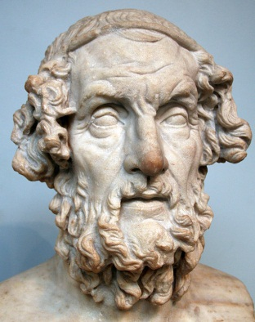
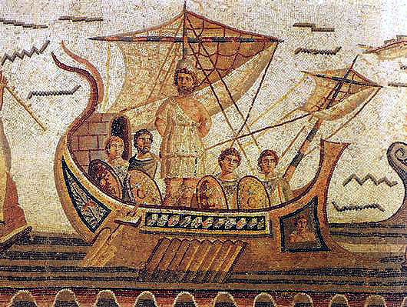
http://paika.odysseus.cz/1101, http://www.moyak.com/papers/odysseus-hero-trojan-war.html

- v 8. a 7. století př. n. l. se ustálila podoba dvou řeckých eposů vycházejících z okruhu pověstí o dobývání maloasijské Tróje
- autorství je připisováno slepému pěvci Homérovi
- Illias – (z řeckého slova Illion = Trója) zachycuje epizodu z desetiletého obléhání Tróje
- mladší Odyssea vypráví o strastiplném návratu jednoho z hrdinů, thráckého krále Odyssea, k věrné manželce Penelopé
- 10 let bloudil Odysseus světem, stíhán nepřízní boha Poseidona
- proti Illiadě Odyssea obsahuje méně zdlouhavých popisů, je propracovanější a umělecky působivější

- Zpěv Sirén – dějové napětí
Dramatizace textu –
jazykové prostředky - kratší věty
zvolací věty
grafické prostředky - píše věty na samostatný řádek

„...blízkost ostrova Sirén nám ohlásilo náhlé bezvětří…“

- Dvě mořské nestvůry –
Ocitnout se mezi Skyllou a Charybdou znamená
…………………………………………………………………………………………………………………………………………………………………………

